BLOQUE TEMÁTICO I. PROCESOS FISIOLÓGICOS EN PLURICELULARES.

Propósito: El estudiante será capaz de solucionar problemas o desarrollar un proyecto relacionada con procesos fisiológicos en pluricelulares para que reconozca la importancia de estos procesos en la dinámica de los seres vivos y su vida cotidiana
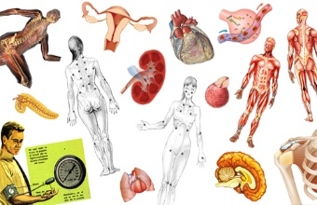
1. Procesos fisiológicos en pluricelulares
  - • Nutrición
  - • Intercambio de gases
  - • Excreción
  - • Transporte de sustancias
1.4 • Regulación química y electroquímica

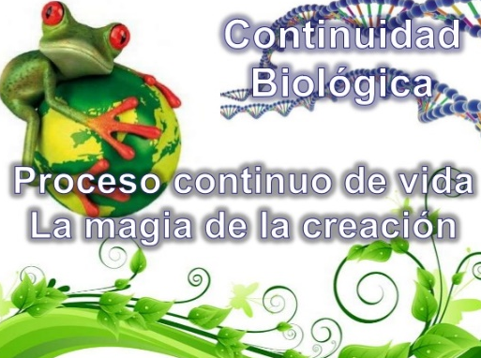
BLOQUE TEMÁTICO II. REPRODUCCIÓN
Propósito: El estudiante será capaz de tomar decisiones sobre temas de interés relacionados con la reproducción y sus procesos en pluricelulares, para comprender el efecto que esto tiene en el ambiente y en el cuidado de su salud.
- Reproducción
Elaboró: Biol. Servando Hernández Hdez.
  - • Tipos de reproducción asexual y sexual en pluricelulares.
  - • Procesos implicados en la reproducción en pluricelulares (gametogénesis, fecundación, desarrollo embrionario) y estructuras implicadas en dichos procesos.

BLOQUE TEMÁTICO III. PRINCIPIOS DE GENÉTICA Y EVOLUCIÓN
Propósito: Al final del bloque el estudiante será capaz de utilizar conocimientos científicos y expresiones simbólicas de fenómenos relacionados con la genética y evolución, para que pueda asumir una postura constructiva, reflexiva y crítica acerca de su lugar en la naturaleza y sobre la importancia de la biodiversidad

- Genética
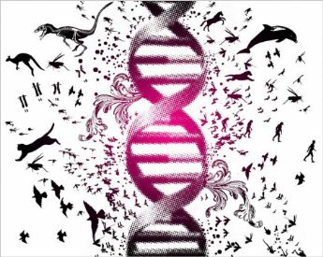
  - • Bases de genética
  - • Fuentes de variación
  - • Patrones hereditarios
  - • Biotecnología
- Evolución
  - • Teorías evolutivas
  - • Evidencias de la evolución
  - • Mecanismos evolutivos
  - • Evolución humana

